我们一起来制作！
在五月巧手节中，我们小朋友利用能干的小手开展了制作活动。活动开始孩子们根据自己的意愿选择了制作的物体，然后在按计划书收集资料，在一次次的制作过程中不断修改自己的作品。请您走进来一起欣赏一下我们活动中的花絮吧：
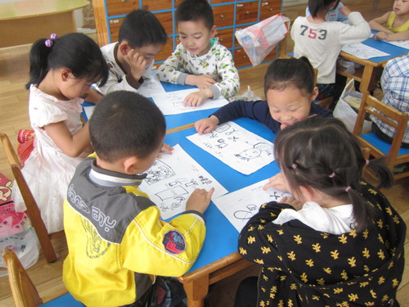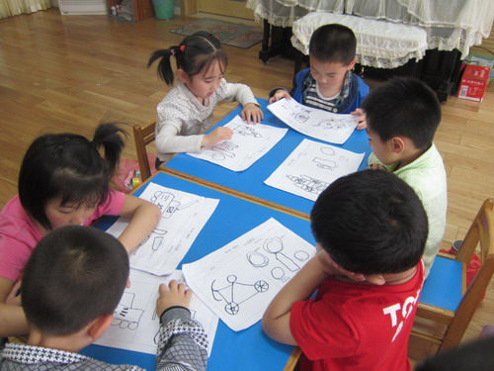
认真阅读计划书，为制作做准备！
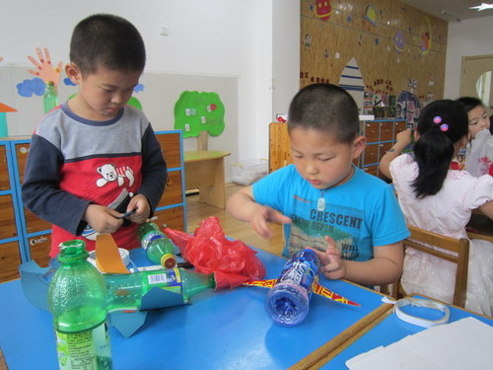
我们在制作飞机
